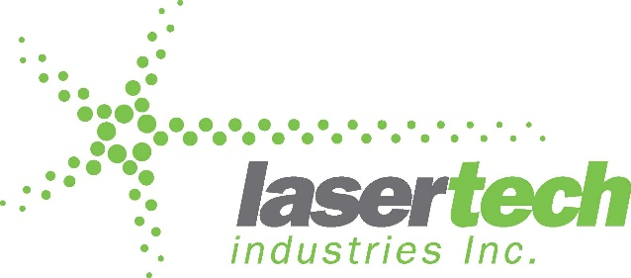

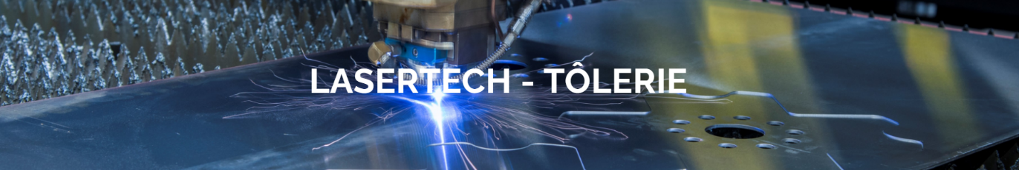

Lasertech industrie est un chef de file en Amérique du nord dans la fabrication de produits de haute qualité en acier inoxydable et en usinage de produits diverses. Vous avez à cœur de faire un bon travail et de progresser dans vos compétences? Chez Lasertech, il vous est tout à fait possible de diversifier votre expérience en occupant différents postes et en explorant les diverses facettes d'entreprises axées sur le savoir-faire et l’innovation. Tous les outils vous sont confiés pour réaliser vos ambitions, pour vivre une carrière solide, à la hauteur de vos attentes. Qu’il s’agisse de défis stimulants ou d’un milieu de travail dynamique et chaleureux, vous trouverez chez nous tout ce qui permet de vous dépasser.

Notre équipe recherche une personne dynamique et passionnée qui voudrait se réaliser dans le cadre d’un travail captivant et pour une entreprise qui gère des projets sur‐mesure de la conception à la livraison. Si vous aimez travailler avec des équipements et logiciels à la fine pointe de la technologie en constante évolution, on aimerait vous rencontrer !

Notre usine à St-Augustin est à la recherche d'un Polisseur à temps plein 40h

Principales responsabilités

- Être capable de bien lire et interpréter les plans inhérents au travail;
- Réaliser les travaux de polissage;
- Nettoyer, polir ou limer les pièces selon les standards établis et les préparer à recevoir une couche de peinture ou tout autre traitement de surface, s’il y a lieu
- Connaître les équipements nécessaires au polissage en respectant les spécifications de capacité de chacune des machines;
- Effectuer à l'aide de petits outils à l'air et de divers abrasifs, à la finition de surface;
- Atténuer les soudures, corriger les imperfections;
- Effectue les opérations nécessaires pour que les pièces soient conformes aux spécifications de finition définies par le client;
Procéder à la dernière étape avant l'expédition du produit au client;
Participera à améliorer la productivité du département;
- Capable d’établir des procédures de travail logique par priorité.
- Capable d’effectuer le travail dans un temps normal avec précision;
- Confirmer sur le plan que les produits finis sont complétés pour l’opération suivante;
- Faire la manutention du matériel avec l’équipement approprié;
- Signaler toute défectuosité d’équipement à son supérieur et effectuer l’entretien de base;
- Travailler selon les normes et les règlements de sécurité en vigueur;
- Vérifier la conformité et inspecter visuellement la qualité du travail effectué;
- Procéder à l'entretien des équipements utilisés dans le cadre de son travail.

Copmpétences recherchées

- DEP ou autre diplôme pertinent
- Expérience en milieu manufacturier principalement dans la fabrication de produits en acier (atout important)
- Bonne maîtrise des instruments de mesure et lecture des plans
- Tu fais preuve d'autonomie, de débrouillardise, de minutie et de souci du détail
- Tu as un bon esprit d'équipe et un sens client élevé qui te permettent de bien gérer tes priorités
- Tu possèdes de grandes habiletés manuelles

Avantages de travailler chez Lasertech industrie
- Assurance collective complète
- Horaire flexible, conciliation travail/famille avec possibilité de terminer à 12h les vendredis
- Salaire avantageux à la hauteur de votre contribution à notre succès et à votre potentiel de croissance
- Possibilité d’avancement et de développement personnel dans un contexte de croissance et d’amélioration continue
- Bon encadrement et de la formation continue
- Possibilité de faire du temps supplémentaire
- Tâches diversifiées et patron dynamique
- À l’écoute des idées et ambiance de travail agréable

Vous désirez appliquer sur ce poste ? Faites‐nous parvenir votre Curriculum Vitae,
par courriel : rh@lasertech‐ind.com
